Тема: «Мы читаем. К. И. Чуковский»

Подготовил: учитель-логопед Болдырева Анна Владимировна.

Здравствуйте, уважаемые родители и дети! Продолжаем беседу о произведениях К.И. Чуковского. Посмотрите с ребенком мультики или прочтите книгу данного автора и поиграйте…

1. Игра «Подскажи слово».
Мы продолжаем говорить о произведениях, которые написал Корней Иванович Чуковский. И в начале занятия я предлагаю вам игру «Подскажи словечко». Нужно закончить стихотворение.
И рыщут по дороге
Слоны и носороги
И говорят сердито:
«Что ж нету…» (…Айболита).
Вдруг из маминой из спальни,
Кривоногий и хромой,
Выбегает умывальник
И качает… (…Головой).
Загляни-ка ты в кадушку –
И увидишь там… (…Лягушку).
Прибегали два курчонка,
Поливали… (…Из бочонка).

2. Игра «Кто лишний?»
На доске закрепляются плоскостные изображения: корова, волчица, жучок, червячок, медведица, Мойдодыр.
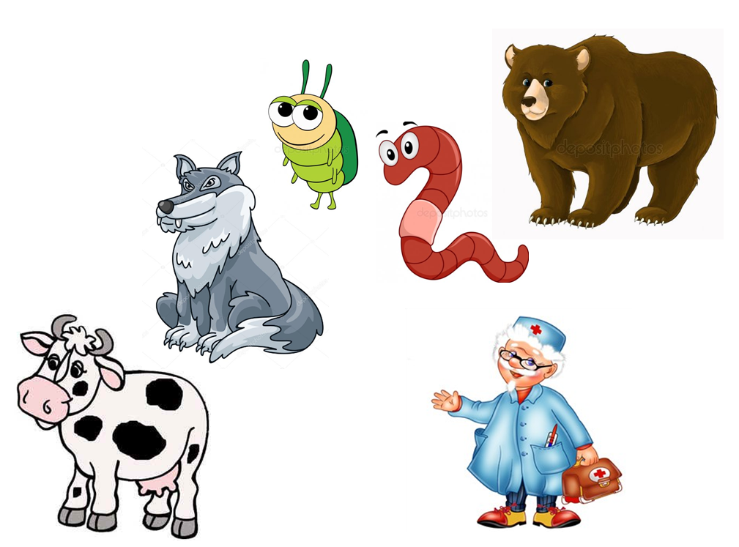

Рассмотрите и назовите картинки. Вспомните, из какой сказки эти герои. Определите, кто лишний. (Это корова, волчица, жучок, червячок и медведица из сказки «Айболит», а лишний Мойдодыр).

Правильно. (Педагог меняет изображения на доске на следующий комплект (курица, тараканы, лягушка, коза, Тотоша и Кокоша).
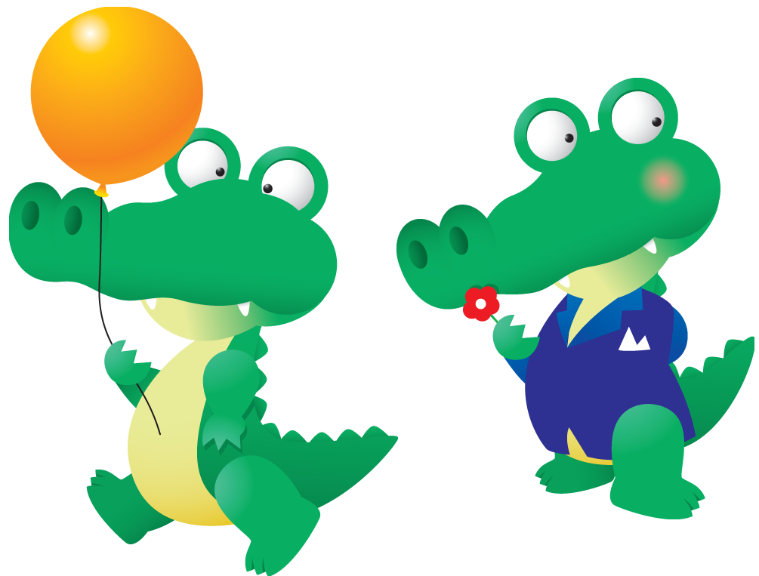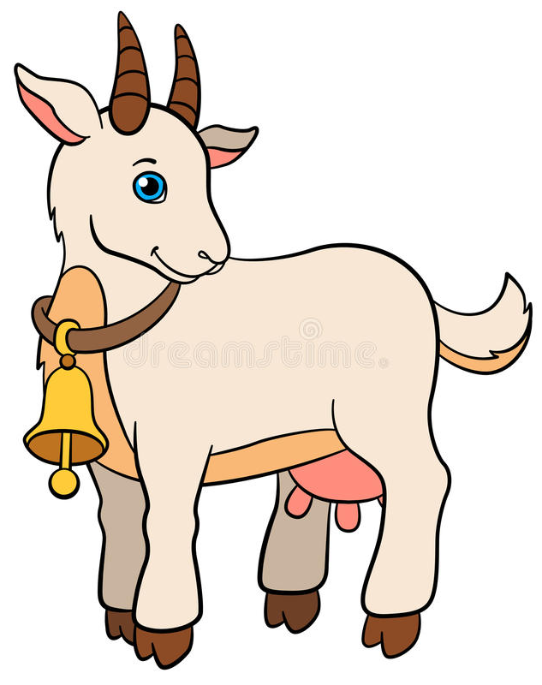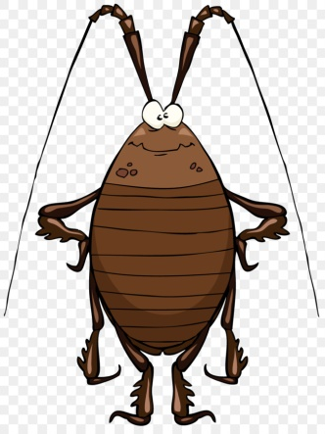

(Это курица, тараканы, лягушка и коза из сказки «Федорино горе», а лишние Тотоша и Кокоша из сказки «Мойдодыр».
Верно.

3. Упражнение «Про что так можно сказать?»
О чем так можно сказать - «подъемный», «разъемная…»?
О чем так можно сказать – «разъемная молния».
Очень хорошо.

4. Игра «Пазлы»
Дети собирают пазлы с изображением героев сказки.
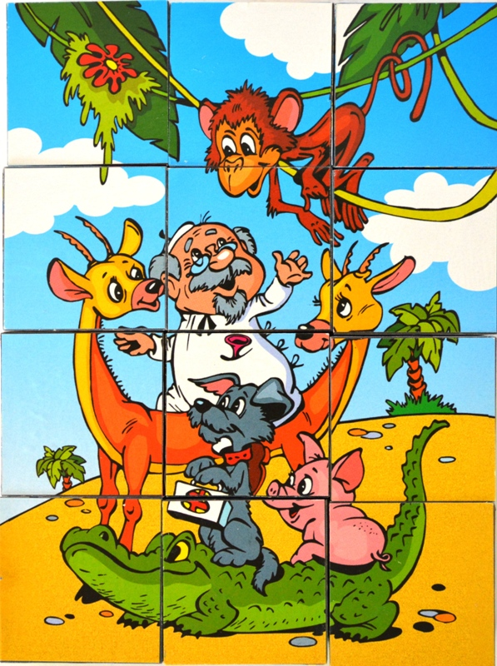

5. Подвижная игра «Лимпопо»
Дети встают в круг на ковер.
Вот и вылечил он их, Двигаются поскоками по кругу.
Лимпопо! Выполняют два прыжка на месте.
Вот и вылечил больных, Двигаются поскоками по кругу.
Лимпопо! Выполняют два прыжка на месте.
И пошли они смеяться, Выполняют прыжки, кружась на месте.
Лимпопо! Выполняют два прыжка на месте.
И плясать, и баловаться, Выполняют прыжки, кружась на месте в
противоположную сторону.
Лимпопо! Выполняют два прыжка на месте.

6. Упражнения «Замени похожим словом».
Новая играв называется «Замени похожим словом». Айболит был доктором. Как его назвать по-другому? (Врач).
Один из героев сказки – гиппопотам. Как назвать его по-другому? (Бегемот).
Айболит лечит зверят. Как их назвать по-другому? (Детеныши).
Когда Айболит вылечил зверят, все на радостях танцевали. Как сказать по-другому? (Плясали).
Отлично! Это было очень трудное задание. Я горжусь вами!

Хорошего настроения!
С уважением, Анна Владимировна.

